**相关命令行**

**主要数据结构**

**ssp函数接口**

**sdk相关（示例和debug命令）**

**sdk相关命令**

**show l2 fdb status**

查看mac表工作模式以及资源使用情况。

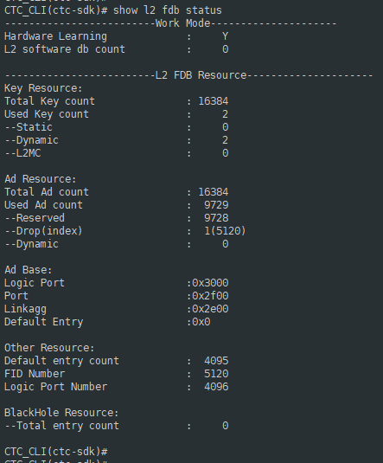

上图显示mac表学习模式是硬件学习，总规格为16k，已使用两个动态mac表项。在其他资源项中，Default entry为4095个，默认是给vlan下的mac学习使用，而fid number总共是有5120个，多出来的1024个资源表项是给vsi使用。

**show l2 fdb entry by TYPE**

查看指定类型的mac表项，比如mac、mac+vlan、port、vlan等。

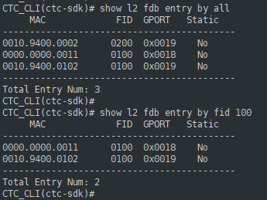

**show l2 fdb detail by all**

查看所有mac表项的详细信息。

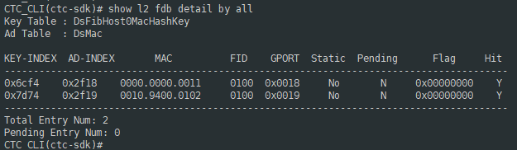

**show l2 fdb detail by TYPE**

查看指定类型的mac表项详细信息。

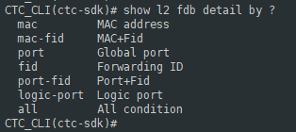

比如查看指定vlan 100下的mac表项：

show l2 fdb detail by fid 100

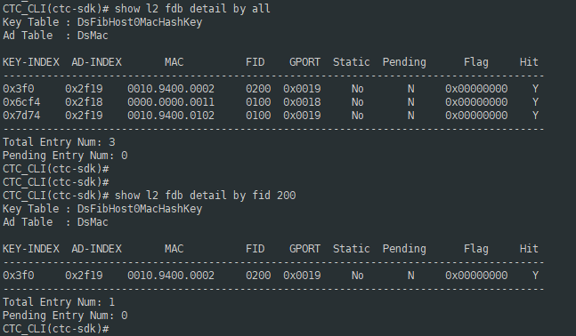

查看指定接口下的mac表项：

show l2 fdb detail by port 0x18

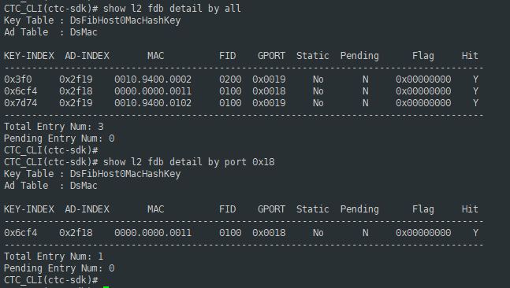

**show l2 fdb count by TYPE**

查看指定类型下的mac表项计数，比如指定vlan或端口下学习的mac个数。

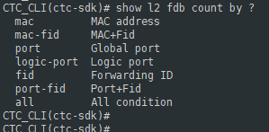

指定vlan 200下学习到的mac个数：

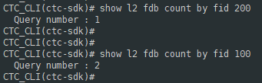

**show l2 fdb mac MAC fid FID hit**

查看指定的mac表项是否hit。一般用来查看该表项对应的报文从接口进入设备后的查表情况，如果有该表项对应的报文接收，hit位置位：

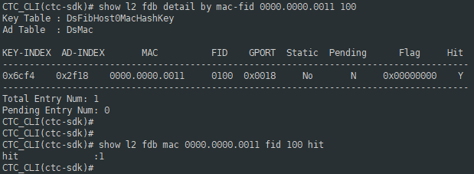

如果老化周期内接口没有收到该表项的报文，hit位置0：

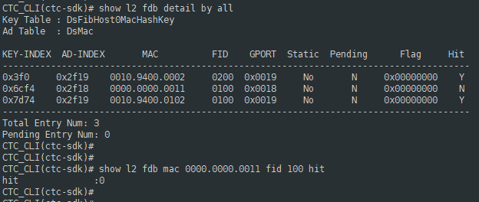

当hit位置0后，如果一个老化周期内仍然没有该表项的报文接收，将自动删除该表项：

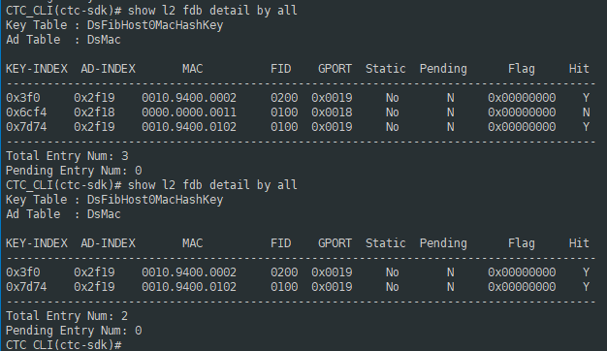

**show l2 fid FID TYPE**

查看二层mac各个功能的配置情况，比如mac学习是否使能，未知单播或组播如何处理等。

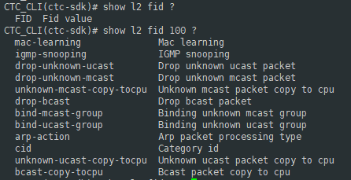

查看vlan 100的mac学习是否使能：

show l2 fid 100 mac-learning



设备命令行关掉vlan 100的mac学习功能：

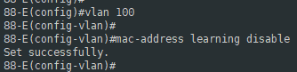

使用sdk命令再次查看：



**l2 fid FID TYPE**

设置指定vlan下的相关二层功能，比如mac学习使能，未知单播或组播的处理等：

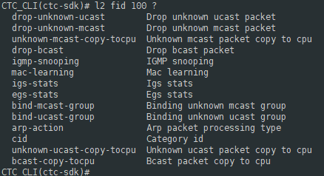

**l2 fid FID mac-learning value VALUE**

设置指定vlan的mac学习功能使能和关闭。VALUE值为0时mac学习功能关闭，设置为非0值时使能该vlan下的mac学习功能。

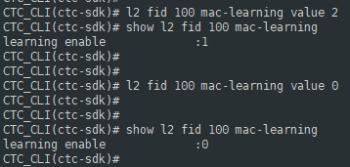

**l2 fdb add mac MAC fid FID port GPORT_ID**

增加一条动态mac表项。

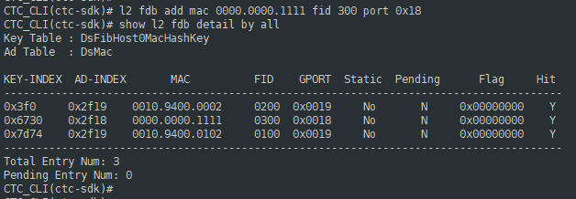

**l2 fdb add mac MAC fid FID port GPORT_ID static**

增加一条静态mac表项：

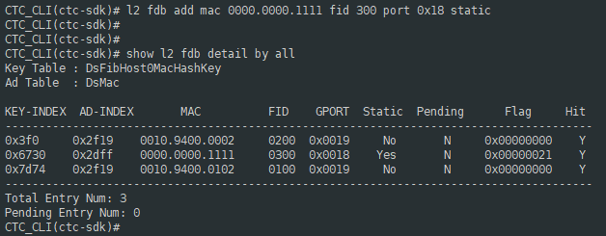

**l2 fdb add mac MAC fid FID port GPORT_ID TYPE**

添加的mac表项可以有不同的目的，比如简单的动态和静态表项，也可以指定添加的表项为黑洞mac丢弃，也可以配置该表项对应的报文上送CPU处理等：

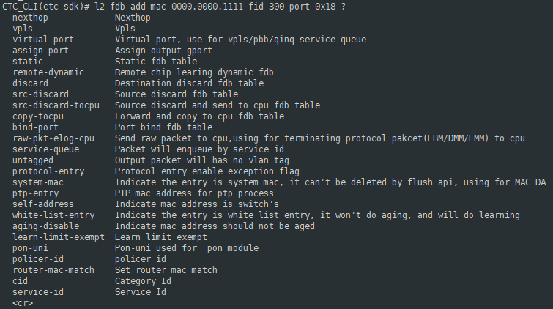

**l2 fdb remove mac MAC fid FID**

根据mac+vlan条件删除一条动态mac表项。

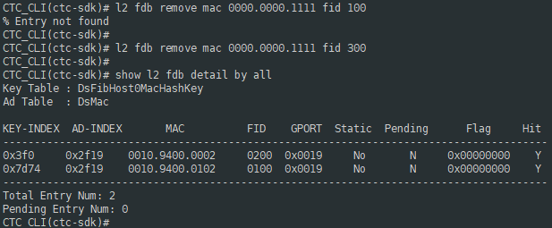

**l2 fdb remove entry by-index INDEX**

根据mac表项的索引删除对应的表项：

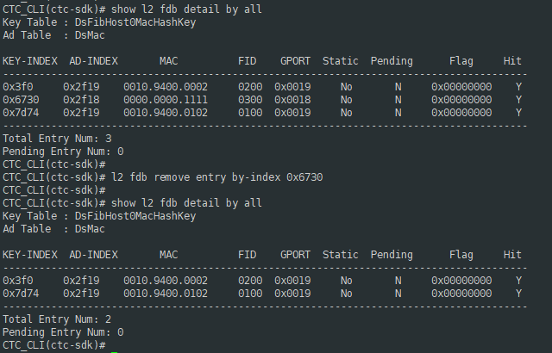

索引值是第一列的KEY-INDEX值，而不是第二列的AD-INDEX。

**l2 fdb flush by TYPE**

删除指定类型的mac表项：

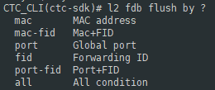

**l2 fdb flush by fid FID TYPE**

删除指定vlan下的指定类型表项：

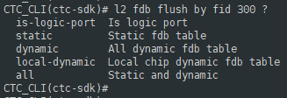

可以删除vlan下对应的动态、静态、接口或者所有表项。比如指定删除静态表项时：

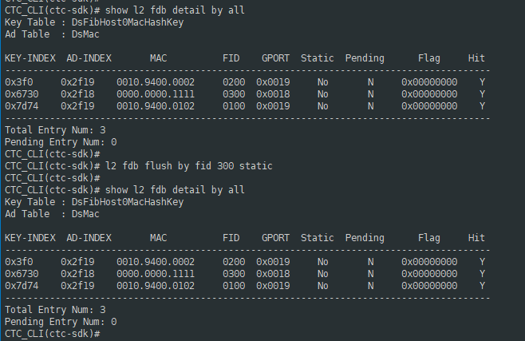

因为vlan 300的表项中没有静态表项，只有一条动态表项，所以指定静态时没有删除，参数指定为动态就可以：

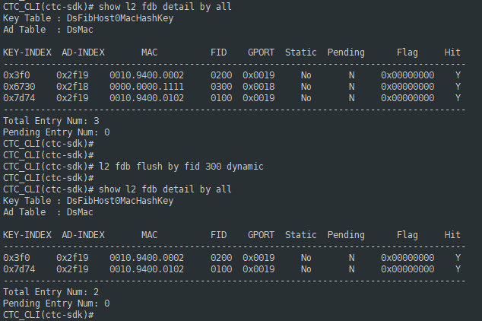

**show learning-aging config aging-tbl mac**

查看mac表项老化时间

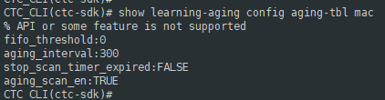

**aging interval INTERVAL aging-tbl mac**

设置mac表项老化时间。

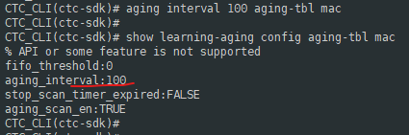

**show port GPHYPORT_ID learning-enable**

查看接口mac学习使能状态。

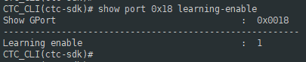

**port GPHYPORT_ID learning (enable|disable)**

设置接口mac学习使能和关闭。

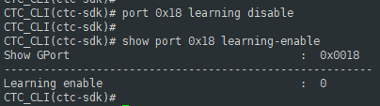

**show chip global-cfg discard-macsa-0**

查看源mac全0的报文如何处理，为1表示丢弃。

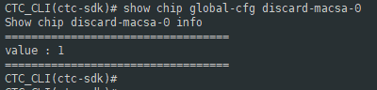

**chip global-cfg discard-macsa-0 (enable | disable)**

设置源mac全0的报文如何处理，是丢弃还是转发。

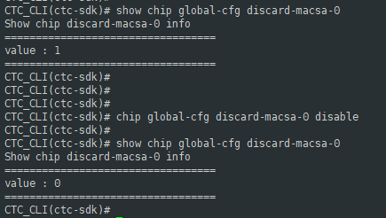

ssp代码初始化enable这项属性，丢弃源mac全0的报文。该条命令设置disable后，源mac全0的报文不再被丢弃，按vlan正常转发。

**show security learn-limit type TYPE**

设置mac学习限制，包括基于端口、vlan和整机的。

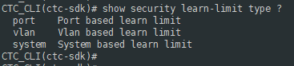

基于端口的学习限制设备默认是没有的，show命令查看显示disable，在接口下使用设备命令（mac-address threshold 100）设置限制100后再次查看：

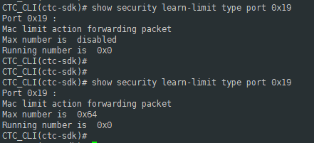

**security learn-limit type TYPE**

设置基于端口、vlan和整机的mac学习限制。

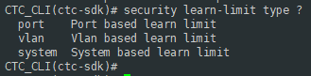

设置接口mac学习限制为200，超过限制后仍然转发：

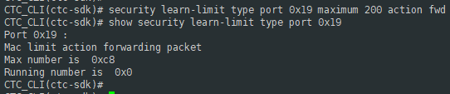

**show security mac-limit TYPE**

查看配置mac学习限制后，超过限制后报文的处理方式，转发还是丢弃。

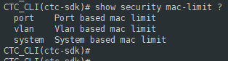

配置基于接口的mac学习限制，超过限制后仍然转发，查看：

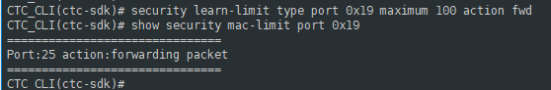

使用learn-limit命令重新配置mac学习限制，超过限制后的动作，改为丢弃：

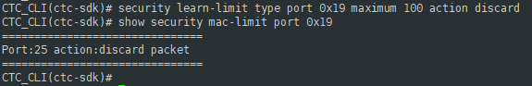

**security mac-limit TYPE**

设置基于端口、vlan和整机的超过mac学习限制后的处理方式，转发还是丢弃。

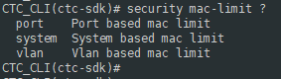

前面learn-limit命令行配置基于端口的mac学习限制动作为丢弃后，使用本命令修改为转发：

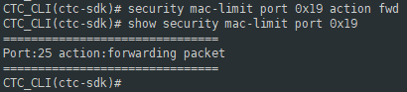

**sdk函数接口**

**基本功能测试报告**

**问题**

**mac漂移**

这个应该是芯片来更新fdb表，ctcMac.c里面在enable/disable时还注册了一个回调函数

ctc_tms_mac_move_process

向平台传送产生漂移事件消息（只上报事件，还是有别的处理？）。这个事件处理属于平台部分，具体内容暂时没找到。

**根据接口删除mac时的周期时间限制**

为什么加这个时间限制？？？避免删除动作过于频繁？